崇仁醫護管理專科學校97年提昇整體教學品質專案計畫
分項計畫二 建構護理科數位化學習方案
跨校性在職進修活動計劃
數位化學習研習
一、活動主題：數位化學習研習會
二、活動目標：
為因應數位化時代來臨，透過數位學習課程，提高教師數位學習素養與新知，了解數位學習教材製作程序與可利用之工具，進而提高數位教材製作之能力，並將數位學習知識融入教學中，增強學生學習意願及提昇學習效果。
三、指導單位：教育部
四、主辦學校：崇仁醫護管理專科學校
五、參加對象：全國大專院校教師及學生
六、人數：40人
七、活動費用來源:教育部補助97年提昇整體教學品質專案計畫
八、時間：97年9月2日（週二） 8:30~17:20
九、地點：崇仁醫護管理專科學校大林校區護理自學中心
十、實施方式
以數位化學習內涵為主軸，進行相關研習課程，課程主題為數位教材設計：數位素材、拍攝技巧與實作。
十一、交通路線：
(一)自行開車：交通路線圖請見下圖，或請至崇仁專校網站查詢。
1.一高：
下大林交流道 -> 走縣道162號往大林方向 ->直走到明華加油站後左轉 -> 走縱貫公路 ->直走經過三個紅綠燈後含閃黃燈->左轉嘉道98號公路100公尺 -> 崇仁護專
2.二高：
下梅山交流道往大林方向 -> 走縣道162往西-> 直走到三和國小紅綠燈右轉 ->直走嘉道101號公路 -> 經過嘉道98號公路 ->過鐵路平交道後再過縱貫路紅綠燈直開嘉道98號公路 -> 崇仁護專
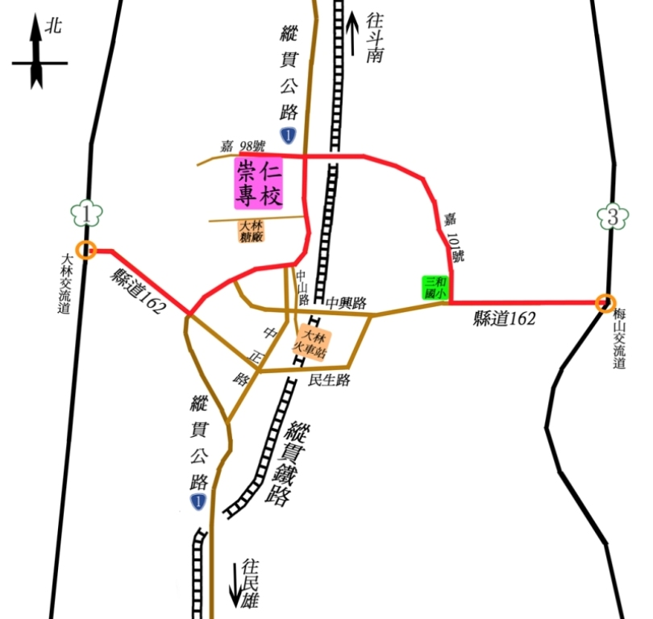

十二、報名方式：即日起，至97年8月20日止，用e-mail報名。請至本校公告網頁http://163.27.18.227/nhupublic/，(崇仁醫護管理專科學校首頁學校資訊服務－學校佈告欄－崇仁醫護管理專科學校佈告欄－數位化學習研習會活動)複製報名表，將報名表回傳至負責人信箱，名額有限，以報名先後順序參加，額滿為止。負責人黃雅雯，e-mail信箱：m133@ mail.cjns.cy.edu.tw。
報名表
姓名 | 身份 |  | 備註
 | □教師 任職單位： 職稱:  □學生 班 級： 學號: |  | 備註
午餐 | □葷 | □素
聯絡方式 | 電話：  日：  夜：  行動電話： | 地址：
聯絡方式 | 電話：  日：  夜：  行動電話： | e-mail：  (主辦單位會回覆是否能參加，謝謝)

數位教材設計與製作研習活動課程規劃
1.日期：9月2日（週二）
2.時間：8:30~17:20
3.參加人數：40位
時間 | 活動內容 | 說明
8:30～8:50 | 報到 | 大林校區自學中心報到
8:50～9:00 | 開幕致詞
9:00～11:00 | 影片拍攝技巧
11:00～11:10 | 茶敘 | 為響應環保，請自備杯子
11:10～12:10 | 影片拍攝技巧實作
12:10~13:30 | 午餐 | 請到休息室用餐
13:30~15:00 | 影像剪輯技巧
15:00~15:20 | 茶敘
15:20~16:50 | 影片剪輯技巧實作
16:50~17:20 | 綜合討論
17:20~ | 賦歸

